Uppdragsbeskrivning: Grafisk profil Världens Barn
Radiohjälpen grundades 1939 och blev en stiftelse 1966, med Sveriges Television (SVT), Sveriges Radio (SR) och Sveriges Utbildningsradio (UR) som huvudmän. Radiohjälpens uppdrag är att samordna och genomföra all insamlingsverksamhet inom svensk public service och att omvandla insamlade medel till kvalitativ verksamhet nationellt och internationellt.
Som en fristående stiftelse inom public service utgör Radiohjälpen en oberoende och opartisk plattform där givare, public service och organisationer möts för att stärka människors rättigheter i Sverige och internationellt.
Mer om våra kampanjer och dess genomslag återfinns på www.radiohjalpen.se särskilt i årsberättelser kan effekter studeras.
Världens Barn är en av de kampanjer som Radiohjälpen äger. Kampanjen drivs i samarbete med övriga public service och delar av själva insamlingen med det svenska civilsamhället.

Om Världens Barn
Världens Barn är en av Radiohjälpens största insamlingskampanjer och ett samarbete med 14 bistånds­organisationer, SVT, Utbildningsradion (UR) och Sveriges Radio P4. Kampanjen pågår hela året men har sin kulmen i september/oktober. Gåvor till Världens Barn går till långsiktigt arbete för barns rättigheter. Varje år beviljar Radiohjälpen medel till ett femtiotal projekt inom Världens Barn, ofta spridda i över 30 länder världen över. Radiohjälpens partnerorganisationer ansöker om projektstöd från insamlade medel och efter en granskning av alla ansökningar är det Radiohjälpens styrelse som beslutar vilka projekt som beviljas medel. Det projekten har gemensamt är att de jobbar för barns framtid och att de alltid utgår från barns rättigheter. På kampanjsidan för Världens Barn kan du läsa mer om några utvalda projekt. Här hittar du en lista över alla beviljade projekt 2018.

Public Service
De olika bolagen inom Public Service deltar på olika sätt i Världens Barn. Samarbetet samordnas av Radiohjälpen. SVT samlar in till Världens Barn genom TV-inslag och en insamlingsgala den 4 oktober 2019. Sveriges Radio P4:s kanaler engagerar sina lyssnare genom radioinslag, tävlingar och lokala evenemang. Utbildningsradion producerar utbildningsmaterial som är stöd för undervisning ibland annat skolor runt om i landet.
För samarbetet mellan Public Service och civilsamhället finns en särskild samordningsgrupp som stämmer av arbetet regelbundet.

Civilsamhället
För att samordna sin del av insamlingen har det svenska civilsamhället organiserat sig genom föreningen Riksinsamlingen. I förening ingår de 14 biståndsorganisationerna, regionsamordnare och ett stort antal skolor, föreningar, företag, kyrkor och tiotusentals engagerade i landets 290 kommuner. De 14 biståndsorganisationerna som ingår i Världens Barn-familjen 2018 är: Afrikagrupperna, Barnfonden, Diakonia, Erikshjälpen, IM Individuell Människohjälp, IOGT-NTO-rörelsen, Islamic Relief, Läkarmissionen, PMU, Rädda Barnen, Svenska Afghanistankommittén, Svenska kyrkan, Svenska Röda Korset och We Effect.

Bakgrund
Radiohjälpen har under 2018 låtit genomföra en varumärkesundersökning som även omfattar kampanjen Världens Barn. Jämfört med den som genomfördes 2014 råder en mer positiv bild av Världens Barn-kampanjen.
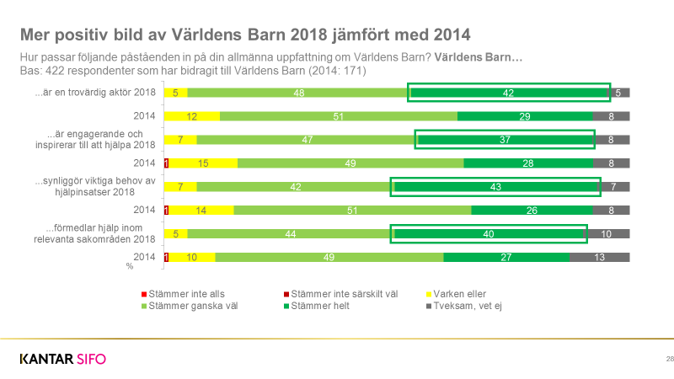
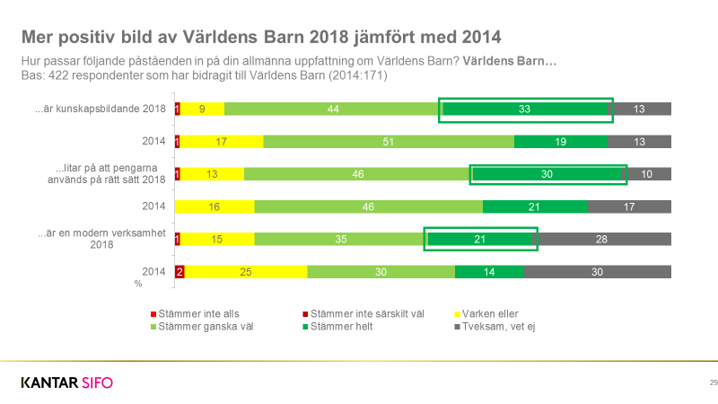
Anseendebyggande drivkrafter som identifierades av KantarSifo för Radiohjälpen var faktorer som: Är en trovärdig aktör, Förmedlar hjälp inom relevanta sakområden, Är engagerade och inspirerar till att hjälpa, Är trygg, kan lita på att pengarna används på rätt sätt. En faktor där både betyget är lägre samt korrelationen lägre för anseendet är huruvida Radiohjälpen är ”Är en modern verksamhet med nytänkande arbetssätt och metoder” samt ”Synliggör viktiga behov av hjälpinsatser”. Även månadsgivandet till Radiohjälpen identifierades som en utvecklingsfråga.
Liknande delar är aktuella för Världens Barn.

Uppgift
Radiohjälpen bedömer att vi genom våra undervarumärken som Världens Barn åtnjuter ett betydande förtroende som vi ska vara varsamma om. Utmaningarna ligger i att både behålla detta, och att växa i frågor kring modernitet vad gäller tex FNs hållbarhetsagenda; Agenda 2030, att möta ungas engagemang och samtidigt förhålla sig till utmaningarna för public service tex vad gäller tablå tv och radio.

Grafisk profil för Världens Barn
En del i kampanjen Världens Barns modernisering utgörs av den grafiska profilen och vår slogan: ”Alla barns rätt till hälsa, skola och trygghet”. Samordningsgruppen har i utvärderingen för 2018 års kampanj diskuterat att detta kan vara en väg framåt. Den nya grafiska profilen kan ta avstamp i den nuvarande, eller göras om helt. Den är tänkt att genomsyra alla delar av kampanjen: TV och TV-gala, civilsamhällets insamlingsaktiviteter och digital kampanj – m.m.
En del av förslaget till grafisk profil bör omfatta:
- Ny logga där både Världens Barn och Radiohjälpen och vårt kontonummer 901950-6 framgår, loggan ska finnas i olika färger och uttryck,
- Typsnitt,
- Profilfärger,
- Grafiska element som kompletterar loggan för att användas på sociala medier, bilder och trycksaker.
Vi vill understryka att denna uppgift ska leda till en känsla av modernisering av kampanjen. Vi är också noga med att Världens Barn är och förblir ett stärkande och behovsbaserat rättighetsprojekt och inte signalerar välgörenhet. Det innebär att känslan i kampanjen ska vara positiv – om än delvis allvarlig då barns situation i världen kan vara svår. Målgruppen för kampanjen är främst barn/skolor/barnfamiljer och en äldre grupp med engagemang och intresse för solidaritet och barns rättigheter. Många har engagerat sig för Världens Barn under lång tid och det är viktigt att vi behåller deras förtroende. Kort sagt kan vi också tillägga att vi utgår ifrån att även den nya grafiska profilen har en hög igenkänningsfaktor.

Budget och tidsaspekt
Radiohjälpen har en mycket begränsad budget för uppdraget och skulle därför uppskatta om en del av insatsen skulle kunna göras pro bono. Maximalt 15 antal timmar förutses. Inga resor. Offerten ska vara oss tillhanda senast 1 feb 2019 på epost: kristina.henschen@svt.se och bör innehålla:
- Ett första förslag till ny grafisk profil, med tillhörande delar (se ovan),
- Identifiering av tidsåtgång och kostnad, samt vad som ev kan genomföras pro bono.

Kostnaden är endast en del av vår bedömning av er offert. Innovativitet och modern uttryck kommer att vägas in.

Vi ser fram emot att höra från er!

